Stambytet rullar på
Arbetet i hus E1, Forsvägen 25–27, påbörjades den 5 augusti efter sommaruppehållet och kommer att startas upp i en ny uppgång varje måndag med syn fredagen innan.
Bytet av elinstallationerna löper också på och kommer att ske före stambytet sätter igång hos var och en.
Läs noga igenom och följ de meddelanden som ni får av Attacus och föreningen så att arbetet kan löpa på utan försening.
Ni kommer väl ihåg att tömma era förråd enligt de skisser som skickas ut.

Slutbesiktningen av stambytet i hus D är genomförd.
Wc / duschbodarna
kom ihåg att släcka lyset och låsa dörren när ni varit där.

Föreningslokalen Rosenbad
kommer att hållas öppen vardagar mellan kl 8.00 – 16.00. Här kan du vara som behöver vila dig från oväsendet en stund.
Det finns möjlighet att fixa en kopp kaffe eller värma lite mat i mikron

Soprummen
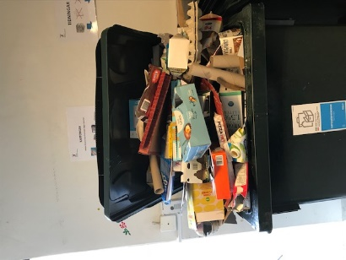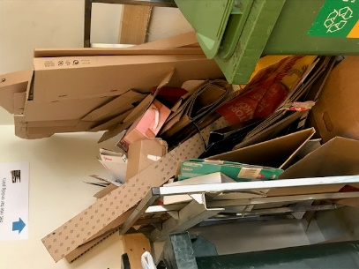
Återigen måste vi uppmana våra medlemmar att sortera rätt och att platta till alla förpackningar.
Ovanför resp. kärl eller vagn finns beskrivning på vad som kan slängas.
Om kärlet för pappersförpackningar är fullt, släng förpackningar bland hushållssoporna, inte i kärlet för wellpapp.

Förrådsnummer
Har ditt källarförråd samma nummer som din lägenhet? Meddela annars till styrelsen vilket som är ditt förrådsnummer. Det är viktigt inför stambytet att vi vet vem som har vilket förråd

Trapphusen
Vi har sett att det ligger en del mattor utanför lägenhetsdörrarna. Detta är inte tillåtet då det försvårar städningen och kan vara en brandfara. Du som känner dig träffad, var snäll att plocka bort.

Snälla ställ inte upp fönstren i trapphuset. Det har vid flera tillfällen regnat in.

Föreningsaktiviteter i höst
Spelkvällar varje onsdag med start kl. 18.00.
Handarbetsträffar jämna veckor, måndagar från 2/9 kl. 17.30.

Vi träffas i Rosenbad och alla som känner för det är välkomna.

Tvättstugan
Vi har nu ställt in plastbackar där vi lägger kvarglömd tvätt. Efter tre månader slänger vi det som inte någon velat ta tillvara på.

Lekplatsen
Då vår planering av ombyggnaden av lekplatsen sammanföll med stambytet kommer denna att ske först under nästa år.

Årsstämma
Årets stämma blir tisdag 5 november. Vi kommer att vara i Hålabäckskolans matsal.
Håll koll på anslagstavlorna för nu är det snart dags att lämna in motioner.
Är du intresserad av ett förtroendeuppdrag kan du höra av dig till valberedningen.

